Parcial 2026 — Empresa de energia electrica
Patrones: Strategy + Composite · (parcial real tomado en 2026)

Enunciado
Ej. 1 (Strategy). Una empresa de energia monitorea medidores (codigo, direccion, zona energetica, mes-anio, consumo en kWh). Cada medidor tiene su forma de calculo de tarifa, que debe poder cambiarse en runtime y permitir agregar nuevas.
- Tarifa Residencial: cargo fijo $500 + $12 por kWh.
- Tarifa Industrial por bloques: sin cargo fijo; $15/kWh si el consumo ≤ 1000, y $25/kWh solo para el excedente si supera 1000.
Descuento por subsidio (interfaz externa, usar sin implementar): float obtenerDescuento(ZonaEnergetica zona) (ej 0.15; 0 si no aplica). Costo final del medidor = costo bruto segun su tarifa, con el descuento aplicado.
Ej. 2 (Composite). La empresa agrupa medidores en Redes de Distribucion; una red contiene medidores y/u otras subredes, y tiene nombre. Calcular costo y consumo de forma homogenea: Medidor: consumo = el registrado, costo = el del Ej1. Red: consumo = suma de sus elementos; costo = suma + costo fijo de mantenimiento propio + 3% de recargo sobre la suma.

Actividad 1 — Diagrama de clases UML (integrado)
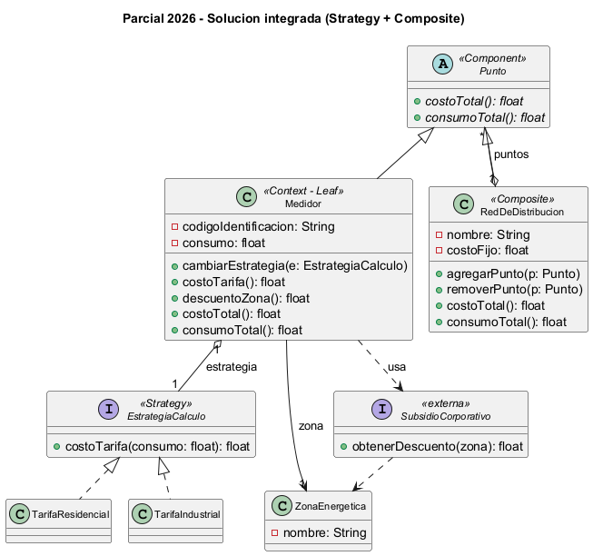

Actividad 2 — Patrones y roles (segun Gamma et al.)
Clase | Rol
EstrategiaDeCalculo | Strategy (interfaz del algoritmo intercambiable)
TarifaResidencial, TarifaIndustrial | ConcreteStrategy
Medidor | Context (del Strategy) + Leaf (hoja del Composite)
Punto | Component (tipo comun)
RedDeDistribucion | Composite (contiene una lista de Puntos)
SubsidioCorporativo | Interfaz externa colaboradora (no se implementa)

Actividades 3 y 4 — Codigo Java completo (con ejemplo de instanciacion)
import java.util.ArrayList;
import java.util.List;
import java.time.LocalDate;

interface EstrategiaDeCalculo{
public float calculoDeCosto(float consumo);

}

class TarifaResidencial implements EstrategiaDeCalculo{
private float costoFijo = 500.0f;
private float costoPorKwh = 12.0f;

public float calculoDeCosto(float consumo){
return costoFijo + costoPorKwh * consumo;
}
}

class TarifaIndustrial implements EstrategiaDeCalculo{
private float costoPorKwhSinExcedente = 15.0f;
private float costoPorKwhConExcedente = 25.0f;
private float limite = 1000.0f;

public float calculoDeCosto(float consumo){
if (consumo <= limite){
return costoPorKwhSinExcedente * consumo;
}
else{
float excedente = consumo - limite;
return costoPorKwhSinExcedente * 1000.0f + costoPorKwhConExcedente * excedente;
}
}

}

class ZonaEnergetica{
private String nombre;

public ZonaEnergetica(String nombre){
this.nombre = nombre;
}

public String getNombre(){
return this.nombre;
}
}

interface SubsidioCorporativo{
public float obtenerDescuento(ZonaEnergetica zona);
}

class Medidor extends Punto{
private int codigoIdentificacion;
private String direccion;
private ZonaEnergetica zonaEnergetica;
private LocalDate MesAnio;
private float consumo;
private EstrategiaDeCalculo estrategiaDeCalculo;
private SubsidioCorporativo subsidio;

public Medidor(int codigoIdentificacion, String direccion, ZonaEnergetica zonaEnergetica, LocalDate MesAnio, float consumo, EstrategiaDeCalculo estrategiaDeCalculo, SubsidioCorporativo subsidio){
this.codigoIdentificacion = codigoIdentificacion;
this.direccion = direccion;
this.zonaEnergetica = zonaEnergetica;
this.MesAnio = MesAnio;
this.consumo = consumo;
this.estrategiaDeCalculo = estrategiaDeCalculo;
this.subsidio = subsidio;
}

public float calculoDeTarifa(float consumo){
return estrategiaDeCalculo.calculoDeCosto(consumo);
}

public float costoFinal(){
return this.calculoDeTarifa(consumo) * (1 - subsidio.obtenerDescuento(zonaEnergetica));
}
public float consumoTotal(){
return consumo;
}
}

abstract class Punto{
public abstract float costoFinal();
public abstract float consumoTotal();
}

class RedDeDistribucion extends Punto{
private String nombre;
private float costoFijoMantenimiento;
private List<Punto> puntos = new ArrayList<>();

public RedDeDistribucion(String nombre, float costoFijoMantenimiento){
this.nombre = nombre;
this.costoFijoMantenimiento = costoFijoMantenimiento;
}
public void agregarPunto(Punto punto){
puntos.add(punto);
}
public void eliminarPunto(Punto punto){
puntos.remove(punto);
}
public float consumoTotal(){
float total = 0;
for (int i=0; i<puntos.size(); i++){
total = total + puntos.get(i).consumoTotal();
}
return total;
}
public float costoFinal(){
float total = 0;
for (int i=0; i<puntos.size(); i++){
total = total + puntos.get(i).costoFinal();
}
return total + costoFijoMantenimiento + (total * 0.03f);
}
}

// ============================================================================
// EJEMPLO DE INSTANCIACION
// ============================================================================
class Demo {
public static void main(String[] args) {
SubsidioCorporativo sinSubsidio = (zona) -> 0f;
LocalDate fecha = LocalDate.of(2026, 5, 1);
ZonaEnergetica zona=new ZonaEnergetica("Avellaneda");
Medidor M1 = new Medidor(1, "Calle 1", zona, fecha, 800.0f, new TarifaResidencial(), sinSubsidio);
Medidor M2 = new Medidor(2, "Calle 2", zona, fecha, 1200.0f, new TarifaIndustrial(), sinSubsidio);
Medidor M3 = new Medidor(3, "Calle 3", zona, fecha, 500.0f, new TarifaResidencial(), sinSubsidio);
RedDeDistribucion red1 = new RedDeDistribucion("Red 1", 1000.0f);
RedDeDistribucion red2 = new RedDeDistribucion("Red 2", 500.0f);

red1.agregarPunto(M1);
red2.agregarPunto(M2);
red2.agregarPunto(M3);
red1.agregarPunto(red2);

float consumoTotalRed1 = red1.consumoTotal();
float costoTotalRed1 = red1.costoFinal();
float consumoTotalRed2 = red2.consumoTotal();
float costoTotalRed2 = red2.costoFinal();

System.out.println("Consumo total: " + red1.consumoTotal());
System.out.println("Costo total: " + red1.costoFinal());
}
}

